**ESCUELA NORMAL DE EDUCACIÓN PREESCOLAR**

Licenciatura en educación preescolar

**Segundo semestre**

**Entrevista a Directora**

**1. A**

Alumnas: jazmin azucena De la cruz Sanchez

NºLista: 6

Curso: Observación y analisis de prácticas y contextos escolares

Maestra: Oralia Gabriela Palmares Villarreal

|  |
| --- |
| **Unidad de aprendizaje II. Prácticas y escenarios de gestión** |
| |  |  | | --- | --- | |  | * Integra recursos de la investigación educativa para enriquecer su práctica profesional, expresando su interés por el conocimiento, la ciencia y la mejora de la educación. |  |  |  | | --- | --- | |  | * Actúa de manera ética ante la diversidad de situaciones que se presentan en la práctica profesional. | |

**Saltillo, Coahuila de Zaragoza 1 de junio de 2020**

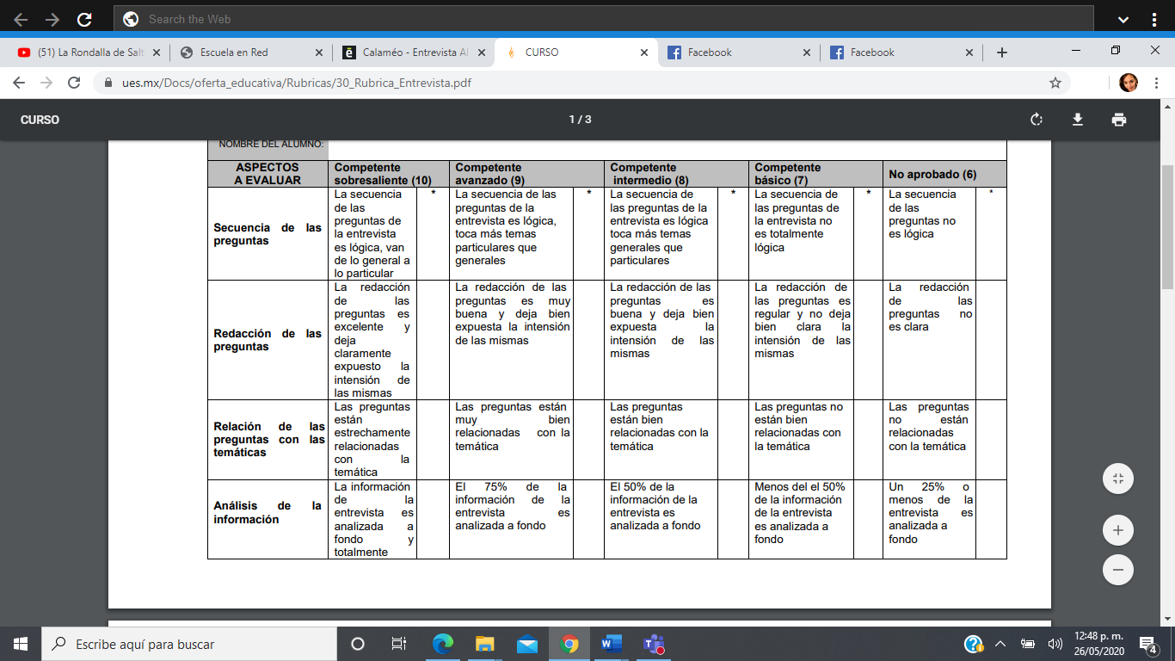

**Nombre de directora:**

**Fecha:**

**Jardín de niños:**

**Cargo:**

**Propósito de la entrevista:** Es conocer el cómo influye un directivo en la organización de un jardín de niños, además de los tipos de gestión que estos implementan en sus instituciones y con sus docentes. Tambien el como el directivo se relaciona con su institución para hacerla mejor.

1. ¿Total de alumnos con los que cuenta la institución?
2. ¿Cuántos docentes laboran en la institución?
3. ¿Con cuántos grupos cuenta la escuela?
4. ¿La escuela cuenta con un proyecto escolar? ¿Quiénes participan en la elaboración?
5. ¿Este proyecto escolar se da a conocer a la comunidad escolar o solo es conocido por los docentes?
6. ¿Cuáles son las funciones del director?
7. ¿Qué cualidades debe tener un buen director?
8. ¿Por qué y que tan importante es la presencia del director en una escuela?
9. ¿Qué se considera para organizar los horarios de entradas y salidas a clase, asi como para los recreos?
10. ¿Cómo es la organización de las actividades diarias de la escuela?
11. ¿Qué actividades realiza para que los padres de familia tengan conocimiento de lo que pasa dentro de la institución?
12. ¿Nos puede compartir algunas estrategias para tener una mayor comunicación y por consecuencia más apoyo por parte de los padres de familia?
13. ¿Qué acciones emprende para mantener actualizada en el aspecto pedagógico a la planta docente?
14. ¿Qué recursos o materiales frece a los maestros para el desarrollo de sus clases?
15. ¿Qué acciones realiza para valorar el trabajo que están realizando los maestros con el grupo?
16. ¿Qué significa gestión para usted?
17. ¿Qué tipo de gestiones lleva a cabo para brindar un mejor servicio a la comunidad escolar?
18. ¿En qué tipo de gestión escolar ha enfrentado mayores retos y porque?
19. ¿De qué forma lleva a cabo la gestión en la escuela?
20. ¿Cuál es el objetivo principal al realizar una gestión?
21. ¿Qué hace que una escuela obtenga mejores resultados que otra?
22. ¿Qué caracteristicas considera usted debe tener una escuela para llegar a ser una escuela de calidad?
23. ¿Nos podría mencionar algunos apoyos de gobierno o de otras instituciones con que cuenta la escuela?
24. ¿Qué estrategias implementa para fomentar los valores con toda la comunidad escolar?
25. ¿Cuáles son los valores que have falta fomentar en los alumnos?
26. ¿La institución cuenta con una mision?